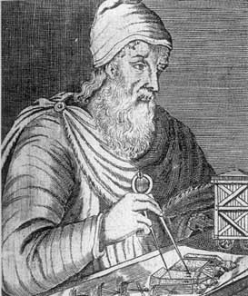
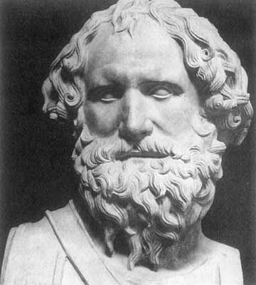

Archimède

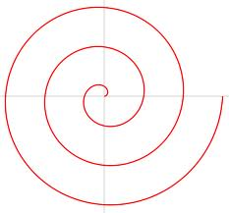
Archimède, né à Syracuse, en Sicile, en 287 avant J.C. était un grand scientifique grec. Il consacra sa vie entière à des études scientifiques, même si les légendes se confondent souvent avec la réalité, notamment dans les domaines de :
• La géométrie : sphère, cylindre, et la célèbre spirale parfaite
• Les mathématiques, le calcul et la numération, le calcul de Pi,
Il a cherché, par exemple à écrire le nombre de tous les
grains de sable de l’univers !
• La mécanique (vis sans fin, poulie, roue dentée)
• La physique (centre de gravité, hydrostatique, poussée d'Archimède)

Comme pour beaucoup de grands savants, la mémoire collective a associé une phrase, une fable transformant le découvreur en héros mythique : à Newton est associée la pomme, à Albert Einstein la formule E = mc².
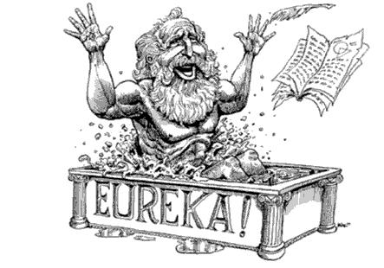
Pour Archimède, ce sera la phrase Eurêka ! (en grec : j’ai trouvé !) prononcée en courant tout nu à travers les rues de la ville alors qu’il venait de trouver l’explication de la poussée du même nom. Car Archimède venait enfin de trouver la solution à un problème. En effet, il était courant à cette époque que les rois en manque d’argent fondent leurs bijoux en or et découvrent que les présents qui leurs avaient été fait n’étaient en réalité que du plomb plaqué or ou un mélange d’or-argent ! Le roi de Syracuse avait chargé Archimède de trouver un moyen pour déjouer cette fraude. C’est dans sa baignoire, alors qu’il cherchait depuis longtemps, qu’il trouva la solution, d’où sa joie ! « Tout corps plongé dans un liquide subit, de la part de celui-ci, une poussée exercée du bas vers le haut et égale au poids du volume de liquide déplacé ». Il put mesurer le volume de la couronne par immersion dans l’eau puis la peser afin de comparer sa masse volumique à celle de l’or massif.

Une autre phrase célèbre d'Archimède est le fameux "Donnez-moi un point d'appui, et je soulèverai le monde". Elle illustre le principe du levier, et ses travaux sur les mouvements de force.
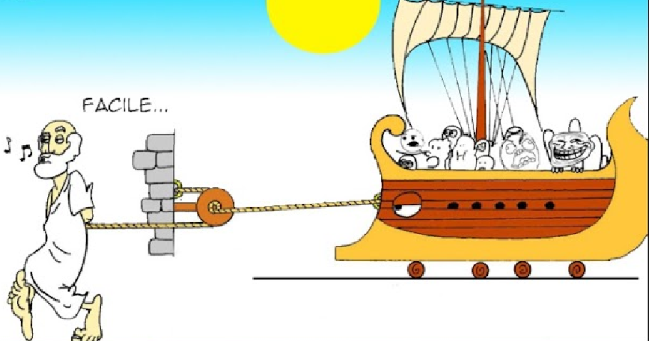

Un autre mythe : lors de l’attaque de Syracuse, alors colonie grecque, par la flotte romaine, la légende veut qu’il ait mis au point des miroirs géants pour réfléchir et concentrer les rayons du soleil dans les voiles des navires romains et ainsi les enflammer. Cela semble scientifiquement peu probable car des miroirs suffisamment grands étaient techniquement inconcevables, le miroir argentique n’existant pas encore. Seuls des miroirs en bronze poli pouvaient être utilisés et sur des objets mobiles.

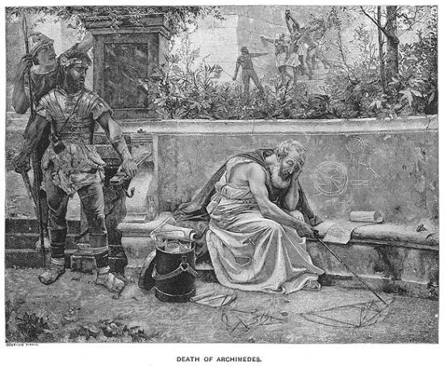
Même sa mort est entrée dans la légende. En -212, après plusieurs années de siège, les Romains s’emparent de Syracuse pour la piller. Le général Marcellus souhaitait néanmoins épargner le savant. Malheureusement, un soldat romain ignorant croisa Archimède alors que celui-ci traçait des figures géométriques sur le sol, inconscient de la prise de la ville par l’ennemi. Troublé dans sa concentration par le soldat, Archimède lui aurait lancé « Ne dérange pas mes cercles ! » Le soldat vexé de ne pas voir obtempérer le vieillard de 75 ans, l’aurait alors tué d’un coup d’épée. En hommage à son génie, Marcellus lui fit de grandes funérailles et fit dresser un tombeau décoré de sculptures représentant les travaux du disparu.

